Технологическая карта урока
Класс: 5 «А»
Учитель: Аксаментов Илья Геннадьевич
Предмет: Основы безопасности жизнедеятельности (ОБЖ)
Тема:. Ядерные объекты и их опасности.
Тип урока: открытие нового знания
Цели: сформировать понятие «радиационно опасный объект», дать представление об АЭС и их особенностях, предоставить возможность узнать о радиационных объектах на территории Иркутской области.
Планируемые результаты:
Предметные:
- знают понятия «радиационно опасный объект», «ядерная катастрофа»;
- имеют представление об АЭС;
- имеют представление о ближайшем к Иркутску ядерном объекте и его специфических особенностях.
Метапредметные:
Регулятивные: умение самостоятельно определять цели деятельности и составлять планы деятельности; самостоятельно осуществлять, контролировать и корректировать деятельность; использовать все возможные ресурсы для достижения поставленных целей и реализации планов деятельности; выбирать успешные стратегии в различных ситуациях;
Познавательные: готовность и способность к самостоятельной информационно-познавательной деятельности, владение навыками получения необходимой информации из словарей разных типов, умение ориентироваться в различных источниках информации, критически оценивать и интерпретировать информацию, получаемую из различных источников;
Коммуникативные: умение продуктивно общаться и взаимодействовать в процессе совместной деятельности, учитывать позиции других участников деятельности, эффективно разрешать конфликты; умение продуктивно общаться и взаимодействовать в процессе совместной деятельности, учитывать позиции других участников деятельности, эффективно разрешать конфликты;
Личностные: сформированность экологического мышления, понимания влияния социально-экономических процессов на состояние природной и социальной среды.
Оборудование: презентация, проектор, видеоролик, учебник «Основы безопасности жизнедеятельности» 5 класс под ред. С.Н. Егорова, 2021г

№ п/п | Этап урока | Деятельность учителя | Деятельность учащихся | Формируемые УУД
1 | Мотивационный этап | Здравствуйте, ребята.  Сегодня настроиться на продуктивный урок нам поможет пальчиковая гимнастика | Приветствуют учителя.  Выполняют пальчиковую гимнастику
2 | Актуализация знаний | Для того, чтобы сегодня продуктивно и вдумчиво поработать на уроке нам необходимо вспомнить несколько понятий, для этого выполним задание, расположенное на слайде - «Соотнеси понятия».  Авария Это обстановка на определенной территории, сложившаяся в результате аварии, опасного природного явления, катастрофы, распространения заболевания, представляющего опасность для окружающих, стихийного или иного бедствия, которая может повлечь или повлекла за собой человеческие жертвы, ущерб здоровью людей или окружающей среде, значительные материальные потери и нарушение условий жизнедеятельности людей.  Катастрофа Опасное техногенное происшествие, создающее на объекте, определенной территории или акватории угрозу жизни и здоровью людей и приводящее к разрушению зданий, сооружений, оборудования и транспортных средств, нарушению производственного или транспортного процесса, а также к нанесению ущерба окружающей природной среде.  Чрезвычайная ситуация крупное неблагоприятное событие (авария, стихийное бедствие и др.), влекущее за собой трагические последствия (разрушения, гибель людей, животных, растительного мира).  Молодцы! Основные понятия мы вспомнили. | Соотносят понятия  Авария Опасное техногенное происшествие, создающее на объекте, определенной территории или акватории угрозу жизни и здоровью людей и приводящее к разрушению зданий, сооружений, оборудования и транспортных средств, нарушению производственного или транспортного процесса, а также к нанесению ущерба окружающей природной среде.  Катастрофа крупное неблагоприятное событие (авария, стихийное бедствие и др.), влекущее за собой трагические последствия (разрушения, гибель людей, животных, растительного мира).  Чрезвычайная ситуация Это обстановка на определенной территории, сложившаяся в результате аварии, опасного природного явления, катастрофы, распространения заболевания, представляющего опасность для окружающих, стихийного или иного бедствия, которая может повлечь или повлекла за собой человеческие жертвы, ущерб здоровью людей или окружающей среде, значительные материальные потери и нарушение условий жизнедеятельности людей. | - умение продуктивно общаться и взаимодействовать в процессе совместной деятельности, учитывать позиции других участников деятельности
3 | Выявление места и причины затруднения | Скажите, а какие катастрофы, произошедшие в мире вы знаете?  Вы правы, их превеликое множество, о каком виде катастроф мы поговорим сегодня, Вы сможете определить, посмотрев небольшой видеоролик. Стоит отметить, что ролик без слов, поэтому смотрим внимательно, чтобы определить о каком же типе катастроф пойдёт речь.  https://youtu.be/f7Z3Pg9q0uM  Итак, о какой катастрофе идёт речь?  Вы правы, как вы считаете, необходимы ли нашей стране такие объекты? Опасны или безопасны они?  Не получается у нас с вами единого мнения, в связи с этим какова цель нашего урока?  Прекрасно!  А вы знаете есть ли таковые на территории Иркутской области?  Какую цель ещё можно добавить?  Цели определили, выделим критерии оценивания, в соответствии с целями, чтобы в конце урока мы смогли определить достигли мы цели или нет. | Землетрясения, наводнения, извержения вулканов, войны, химическое заражение, ядерное оружие…  Смотрят видеоролик  Чернобыль, взрыв ядерный, радиация  - Необходимы, потому что они поставляют энергию.  - Энергию мы можем получать и другими способами, например, ГЭС – не нужны АЭС, тем более они опасны.  - опасны, т.к. может произойти заражение территорий  - безопасны, если соблюдать технику безопасности (выдвигают дополнительные предположения)  - Узнать, что такое Ядерная катастрофа  - Выяснить опасны или безопасны АЭС  - Выявить причины возникновения АЭС, а также необходимость её существования.  Узнать о ядерных объектах на территории Иркутской области  Критерий Балл  Могу объяснить, что такое ядерная катастрофа 2 – могу объяснить без подсказок 1 – могу рассказать, но нужны подсказки 0 – не могу рассказать  Могу объяснить опасность или безопасность АЭС 2 – могу объяснить без подсказок 1 – могу рассказать, но нужны подсказки 0 – не могу рассказать  Знаю причины возникновения АЭС 2 – могу назвать причины без подсказок 1 – могу назвать причины, но нужны подсказки 0 – не могу назвать причины  Могу рассказать о ядерных объектах Иркутской области 2 – могу рассказать об объектах без подсказок 1 – могу рассказать об объектах, но нужны подсказки 0 – не могу рассказать | - умение самостоятельно определять цели деятельности;  умение продуктивно общаться и взаимодействовать в процессе совместной деятельности, учитывать позиции других участников деятельности;  -сформированность экологического мышления, понимания влияния социально-экономических процессов на состояние природной и социальной среды
4 | Построение проекта выхода | Молодцы! Чтобы достичь целей нам необходим план действий, каков будет наш план?  Действительно, как план работы можно использовать наши цели.  А какие материалы нам могут помочь? | - Выявить причины возникновения АЭС, а также необходимость её существования.  - Выяснить опасность или безопасность АЭС.  - Дать понятие ядерной катастрофе.  - Узнать о ядерных объектах на территории Иркутской области.  Текст учебника  Рассказ учителя | -умение самостоятельно определять цели деятельности и составлять планы деятельности;
5 | Реализация построенного проекта | Приступим к реализации плана.  Действительно, прежде, чем говорить о катастрофах или чрезвычайных ситуациях, важно узнать ответ на вопрос: «Зачем человеку понадобились эти сооружения и что они ему дали?»  Как Вы считаете, что изначально использовали люди для добычи энергии? (тепла)  Верно, затем что появилось?  Электричество с помощью чего появилось? Где оно вырабатывается?  Всё правильно. Причём сначала появилась ТЭЦ(1922), затем люди начали строить ГЭС (1927г), а потом появились?  «Хороша наука — физика! Только жизнь коротка». Эти слова принадлежат ученому, сделавшему в физике удивительно много. Их однажды произнес академик Игорь Васильевич Курчатов, создатель первой в мире атомной электростанции в 1954 году.  Как Вы считаете, зачем это понадобилось?  -А зачем?  Абсолютно верно! В первую очередь это было необходимо для развития науки и техники в нашей стране.  Сейчас я вас попрошу выполнить одно простое задание, оно поможет нам увидеть сколько же энергии вырабатывается из 1кг урана (который используют в ядерном реакторе) и сравним его с углём.  В одном вагоне поезда помещается 60 тонн угля. 1 кг урана вырабатывает энергию равную примерно 2500 тонн угля. Вычислите, сколько понадобится вагонов угля, чтобы сравниться с 1 кг урана по выработке энергии. (Можете работать в парах).  Что можете сказать, используя эту информацию? Что выгодней добывать человеку для получения энергии?  Мы ответили на первый вопрос?  Следующие два пункта плана предлагаю Вам достигать в группах.  Каждая группа получает свою карточку с заданием, внимательно его читает и выполняет. По истечении срока выполнения задания (5 мин) – мы обсудим результаты вашей работы.  Задание для 1 группы:  1.Что такое радиационно опасный объект.  2.Особенности радиационно опасных объектов.  Задание для 2 группы:  Классификация тяжести аварий на АЭС. (Международная шкала событий на АЭС для оценки серьезности происшедшего, быстрого оповещения и выбора, адекватных мер безопасности).  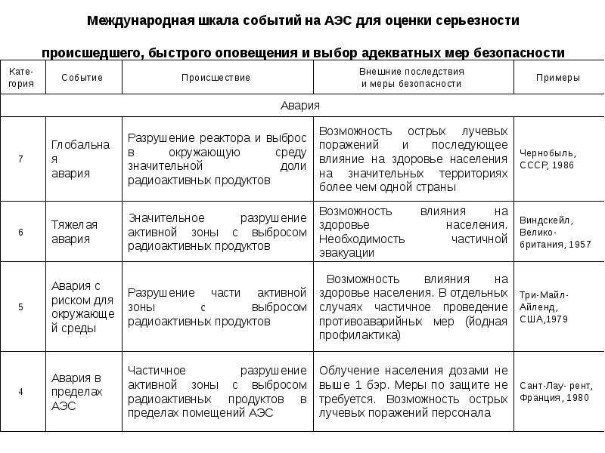  Задание для 3 группы:  1. Дать информацию об ионизирующем излучении.  2. Рассказать о стадиях лучевой болезни и ее последствиях.  Использовать таблицы:  Характеристика основных видов ионизирующих излучений и приемы защиты от них.  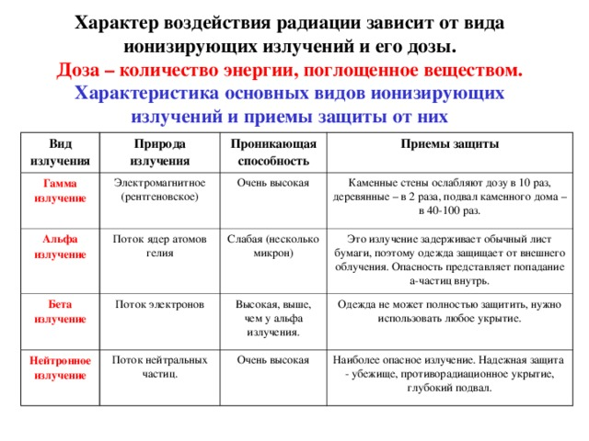  2.Последствия однократного общего облучения.  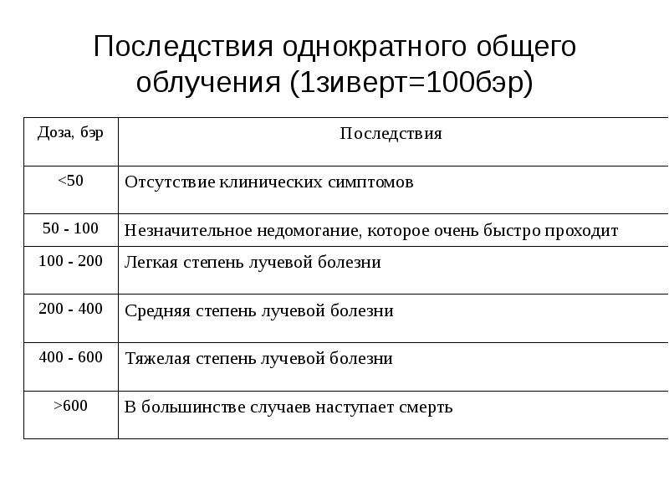 | Огонь – уголь  Электричество  ТЭЦ, ГЭС  АЭС  Возможно, на неё вырабатывают больше энергии  1954 год – строят заводы, восстанавливают страну после ВОВ, проводят исследования…  Находят решение задачи.  42 вагона (42-ой неполный)  Выгоднее добывать уран, потому что даже его небольшое количество даёт огромное количество энергии.  Да, теперь мы знаем причины возникновения АЭС  Выполняют задание - устно | -самостоятельно осуществлять, контролировать и корректировать деятельность;  - использовать все возможные ресурсы для достижения поставленных целей и реализации планов деятельности; выбирать успешные стратегии в различных ситуациях;  -готовность и способность к самостоятельной информационно-познавательной деятельности, владение умением ориентироваться в различных источниках информации, критически оценивать и интерпретировать информацию, получаемую из различных источников;  - умение продуктивно общаться и взаимодействовать в процессе совместной деятельности, учитывать позиции других участников деятельности, эффективно разрешать конфликты;  - сформированность экологического мышления, понимания влияния социально-экономических процессов на состояние природной и социальной среды;
6 | Первичное закрепление во внешней речи | Проверяем. 1 группа? Что же такое радиационно- опасный объект?  Особенность их в чём?  Хорошо! Вторая группа?  Какой вид, по вашему мнению наиболее опасный?  Остальные группы как считают?  Группа 3?  Какой вид облучения самый безопасный?  Верно, а опасное?  Молодцы!  Обратите внимание на наш план. Все ли пункты плана мы выполнили?  Обратите внимание на карту, найдите ближайший к нам объект.  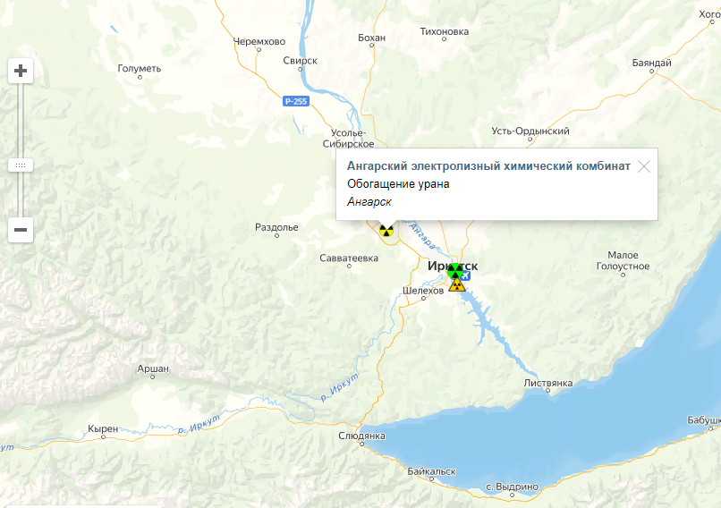  Правильно! И сегодня к нам на видеосвязь вышел представитель Ангарского электролизного химического комбината.  Мы можем задать все интересующие нас вопросы, по поводу ядерного реактора.  (ответы на вопросы детей)  Спасибо большое. До свидания! | - предприятие, на котором хранят, перерабатывают, используют или транспортируют радиоактивные вещества  - работают с радиоактивными веществами  - при авариях наносят огромный вред окружающей среде.  Представляют виды аварий.  Выбирают один из вариантов и обосновывают;  высказывают своё мнение  - ионизирующее излучение способно вызывать нарушение процессов в человеческом организме  - представляют виды облучения  Альфа, потому что от него может защитить обычная одежда.  Нейтронное  Нет, мы не узнали о ядерных объектах, расположенных на территории Иркутской области  На территории г. Ангарска  - Что происходит на комбинате?  - Что может произойти в случае аварии?  - Как Вы соблюдаете правила безопасности?
7 | Включение в систему знаний и повторение | Что ж, на все вопросы ответили?  Давайте проверим, всё ли вы запомнили. Проведем «Блиц-опрос»  - Самым опасным излучением для человека является..  - Для чего существуют АЭС..  - Объект с ядерным реактором, завод, использующий ядерное топливо или перерабатывающий ядерный материал, а также его место хранения и транспортное средство называются? | Да  Гамма-излучение  Создание энергии для развития науки и техники  Радиационно опасный объект | -сформированность экологического мышления, понимания влияния социально-экономических процессов на состояние природной и социальной среды;
8 | Рефлексия | Молодцы!  Вернёмся теперь к нашим целям и критериям их достижения. Оцените результаты своей деятельности на уроке с помощью критериев.  «5» - 8-7 баллов  «4» - 6-5 баллов  «3» - 4-3 балла | Критерий Балл  Могу объяснить, что такое ядерная катастрофа 2-могу объяснить без подсказок 1-могу рассказать, но нужны подсказки 0-не могу рассказать  Могу объяснить опасность или безопасность АЭС 2-могу объяснить без подсказок 1-могу рассказать, но нужны подсказки 0-не могу рассказать  Знаю причины возникновения АЭС 2 – могу назвать причины без подсказок 1 – могу назвать причины, но нужны подсказки 0 – не могу назвать причины  Могу рассказать о ядерных объектах Иркутской области 2 – могу рассказать об объектах без подсказок 1 – могу рассказать об объектах, но нужны подсказки 0 – не могу рассказать | - самостоятельно осуществлять, контролировать и корректировать деятельность.
9 | Домашнее задание | Дифференцированное задание:  На основе ваших баллов, найдите своё задание.  3-5 баллов – стр.201-204 изучить, ответить на вопросы «Проверяем знания».  6-8 баллов – стр. 201-204 прочитать, с. 204 «Работаем с источниками» : представьте, что вы оказались в радиационно опасной местности: опишите свои действия.

